**ENERJİ EKONOMİSİ DÖNEM ÖDEVİ**

*Hazırlayan:*

*Hülya Zeynep Çolakoğlu*

*\*\*\*\*\*\*\*\*\*\**

**Güney Kıbrıs Rum Yönetimi Enerji Kaynakları Tüketimi**

Bu ödevde, Güney Kıbrıs'ta son 30 yıllık enerji kullanımını petrol, kömür, biyoyakıtlar ve yenilenebilir enerji kaynaklarına odaklanarak türlerine göre tüketimini inceleyeceğiz. Güney Kıbrıs'ın bu enerji kaynaklarına dayalı tüketim trendlerinin değişikliklerine neler sebep olmuş bunları tartışacağız.

**Enerji Kaynakları**

Güney Kıbrıs, enerji kaynakları bakımından sınırlı bir ülkedir. Birincil enerji kaynağı ithal edilen fosil yakıtlardır (mazot, doğalgaz ve LPG). Kömür ve petrol üretimi bulunmamaktadır. Elektrik üretiminde de fosil yakıtlar önemli bir yer tutmaktadır. Son yıllarda, güneş ve rüzgâr enerjisi gibi yenilenebilir enerji kaynaklarına yapılan yatırımlar artmaktadır.

**Enerji Tüketimi**

Güney Kıbrıs'ta enerji tüketimi, son 30 yılda önemli ölçüde artmıştır. Bu artış, nüfus artışı, ekonomik kalkınma ve yaşam standartlarının yükselmesi gibi faktörlerden kaynaklanmaktadır. Petrol, kömür, biyoyakıtlar ve yenilenebilir enerji kaynaklarının tüketimi farklı sektörlerde değişiklik göstermektedir.

1990’lı yıllardan itibaren ulaşabildiğimiz enerji kaynaklarının verileriyle konuyu daha iyi kavrayabilmek için grafikler oluşturduk.

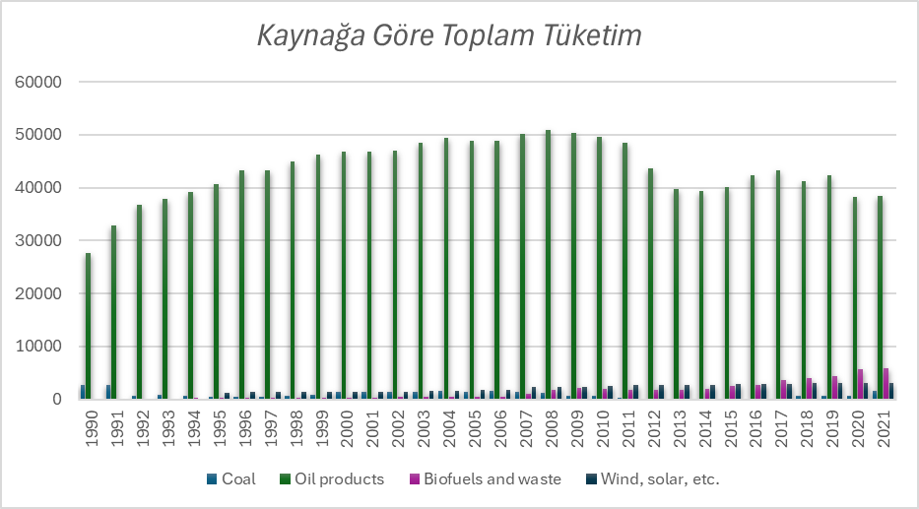

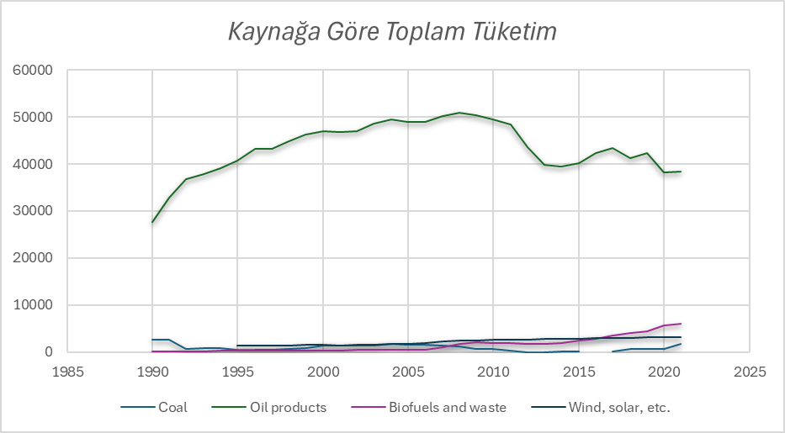

**Kaynak: World Energy Balances**

Güney Kıbrıs'ta petrol ürünleri, taşıma, elektrik üretimi ve sanayi sektörlerinde en çok kullanılan enerji kaynağıdır. Son 30 yılda petrol tüketimi önemli ölçüde artmış ve bu durum enerji güvenliği, çevre kirliliği ve sürdürülebilirlik açısından çeşitli zorluklar yaratmıştır

Petrol, Güney Kıbrıs'ta taşıma sektöründe en çok kullanılan yakıttır. Binek araçlar, kamyonlar, otobüsler ve deniz taşıtları için petrol ve petrol ürünlerine olan bağımlılık yüksektir. Elektrik üretiminde de önemli bir rol oynamaktadır. Özellikle doğalgazın ithalinin başlamasıyla birlikte petrolün elektrik üretimindeki payı azalmaktadır. Ancak, petrol hala elektrik üretiminde önemli bir yer tutmaktadır ve fosil yakıtlara olan bağımlılık enerji güvenliği açısından bir risk oluşturmaktadır. Petrol ve petrol ürünleri, plastik, gübre, ilaç ve kozmetik gibi birçok sanayi ürününün üretiminde de hammadde olarak kullanılmaktadır.

Elimizdeki verilerden de gördüğümüz üzere petrol ürünleri elimizde tüketim bilgileri bulunan enerji kaynakları arasında en çok tercih edilen kaynaktır. Güney Kıbrıs, petrol ithalatına büyük ölçüde bağımlı olmasına rağmen yenilenebilir enerji kaynaklarına yapılan yatırımların yalnızca son yıllarda artması ve fosil yakıtlarının da dışarıya bağımlı durumda olması sebebiyle tüketimde çok büyük değişim çeşitliliği gösterememiştir.

1990’lı yıllardan 2000’ler başına kadar görülen yükselme ödevin başında da söylediğimiz gibi nüfus artışı, yaşam standartlarının yükselmesi gibi faktörlerden kaynaklıdır.

2009 yılında gözlemlenen düşüş 2008-2009 finansal krizi ve sonrasındaki ekonomik durgunluk dönemlerine bağlanmaktadır. Bu durum, enerji talebinin ve dolayısıyla da petrol tüketiminin azalmasına yol açmıştır. Yine aynı şekilde bir diğer sebep olarak aynı yıllarda Güneş enerjisi gibi yenilenebilir enerji kaynaklarına olan yatırımların artmasının (Grafik üzerinde bu kaynaklarda hafif bir artış gözlemlenebiliyor.) ve maliyetlerinin düşmesinin, petrol tüketiminde bir azalmaya yol açtığı düşünülüyor.

Petrol ürünlerinin grafiğinde 2020 yılında da bir düşüş gözlemlenmiş. 2009'dan beri düşüş trendinde olan Güney Kıbrıs'ta petrol tüketiminin 2020 yılında tekrar bir düşüş göstermesi, küresel COVID-19 pandemisinin etkisiyle açıklanabilir. Pandemi, küresel ekonomiyi ve enerji talebini önemli ölçüde etkilemiştir. Pandemi, küresel bir ekonomik durgunluğa yol açarak Güney Kıbrıs'ta da ekonomik aktiviteyi ve enerji talebini düşürmüştür. Seyahat kısıtlamaları ve karantinalar, hava ve kara taşımacılığında önemli bir azalmaya neden olmuştur. Bu durum, petrol tüketiminde önemli bir düşüşe yol açmıştır. Uzaktan çalışma uygulamalarının yaygınlaşması, ofislerde ve işyerlerinde enerji tüketimini azaltmıştır. Pandemi, küresel tedarik zincirlerini ve sanayi üretimini de etkilemiştir. Bu durum, petrol tüketiminde kullanılan sanayi hammaddelerinin talebinin de düşmesine yol açmıştır.

Aynı zamanda 2009 yılında gözlemlenen düşüşte de ihtimal verilen güneş enerjisi gibi yenilenebilir enerji kaynaklarına olan yatırımların artması ve maliyetlerinin düşmesi durumu aynı yıllarda yenilenebilir kaynakların tüketiminde bir artış olarak da gözlemlenmiştir. Bu artış petrol tüketiminde ise bir azalmaya yol açmıştır.

Güney Kıbrıs'ta kömür üretimi yapılmamaktadır. Kömür, elektrik üretiminde ve bazı sanayi tesislerinde ithal edilerek kullanılmaktadır. Kömür kullanımı, hava kirliliği ve sera gazı emisyonları açısından önemli bir çevre sorunudur. Grafikte de sabit bir çizgide düşük seviyede tüketim görüyoruz. (2016 yılına dair kömür tüketimi verisi eksiktir.)

Güney Kıbrıs'ta doğalgaz üretimi yapılmamaktadır. Elimizde doğalgaz tüketimine dair veri de yoktur fakat yukarıda ithal edilen doğalgazın etkisinden bahsettiğimiz için değinmek istedik. Doğalgaz, 2012 yılından beri İsrail'den ithal edilmektedir. Doğalgaz, elektrik üretiminde ve bazı sanayi tesislerinde kullanılmaktadır. Doğalgaz, kömüre göre daha temiz bir yakıttır ve hava kirliliğini azaltma potansiyeline sahiptir.

Güney Kıbrıs'ta biyoyakıtlar, elektrik üretiminde ve ısınma amaçlı olarak kullanılmaktadır. Biyoyakıtlar, bitkisel ve hayvansal kaynaklardan elde edilen yenilenebilir bir enerji kaynağıdır. Atıklar ise enerji üretiminde önemli bir kaynak olarak kullanılmaktadır. Evsel ve ticari atıklar, çöp yakma tesislerinde yakılarak elektrik üretimi için kullanılmaktadır. Atıkların yakılması, hava kirliliği ve sera gazı emisyonlarına neden olmaktadır.

Güney Kıbrıs, enerji arzı için büyük ölçüde ithal edilen fosil yakıtlara bağımlıdır. Biyoyakıtlar, yerel kaynaklardan üretilebilen yenilenebilir bir enerji kaynağıdır ve bu nedenle fosil yakıtlara olan bağımlılığı azaltmada önemli bir rol oynayabilir. Fosil yakıtların yakılması, hava kirliliği ve sera gazı emisyonlarına neden olmaktadır. Biyoyakıtlar, fosil yakıtlara göre daha az emisyon üretir ve bu nedenle daha çevre dostu bir alternatif olarak görülmektedir. Güney Kıbrıs hükümeti, biyoyakıt kullanımını teşvik etmek için çeşitli politikalar uygulamaktadır. Bu teşvikler arasında vergi indirimleri, sübvansiyonlar ve araştırma ve geliştirmeye yönelik yatırımlar yer almaktadır. Bütün bunlardan yola çıkarak Güney Kıbrıs'ta biyoyakıt ve atık tüketimindeki artış, enerji güvenliği, çevre kirliliği ve sürdürülebilirlik açısından hem olumlu hem de olumsuz sonuçlara yol açmaktadır diyebiliriz.

Son olarak; yukarıda da yenilenebilir enerji kaynaklarının (güneş enerjisi, rüzgâr enerjisi vb.) kullanımındaki artışın diğer enerji kaynaklarına etkilerinden zaten bahsetmiştik. Güney Kıbrıs'ta güneş ve rüzgâr enerjisi gibi yenilenebilir enerji kaynaklarına yapılan yatırımlar artmaktadır. 2023 yılı itibarıyla, yenilenebilir enerji kaynakları elektrik üretimindeki toplam payın %18'ini oluşturmaktadır. Güneş panelleri ve rüzgâr türbinleri hem evlerde hem de işletmelerde elektrik üretmek için kullanılmaktadır. Yenilenebilir enerji kaynakları, enerji güvenliğini ve sürdürülebilirliği artırmak için önemli bir potansiyele sahiptir.